Educatie programma Bridgeclub Capriolen

Kennismaken
Voor degenen die er meer van willen weten (is het iets voor mij?) organiseren we ‘Kennismaken met bridge’ op 11 april en 22 augustus 2026.
Daar spelen we met de belangstellenden een verkorte vorm van bridge.

Basiscursus  Wie er meer van wil weten volgt een basiscursus van 12 lessen. | 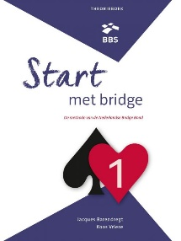 | Vervolgcursus  Na de eerste  cursus volgt de  tweede, ook  van 12 lessen

Na deze lessen kan men meedoen met het spelen op de club in de clubcompetitie.

Wanneer: woensdagmiddag
(een andere dag is ook mogelijk)
Waar: Zalencentrum ’t Haske
Vegelinsweg 20
te Joure
Wie: Docent Susanne Kant
Docent Albert Sikkema
Kosten: €95,00 per cursus
Dit is inclusief cursus, lesmateriaal en lidmaatschap van de BridgeBond

